Till alla våra Medlemmar i
Kommunerna Nyköping, Oxelösund, Trosa och Gnesta
samt övriga intresserade
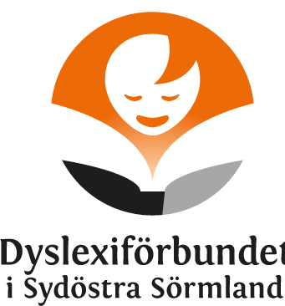

Kallelse /
Inbjudan

(Extra) Årsmöte

Söndag den 29 november 2020, kl. 15.00
Plats: Blir ett digitalt årsmöte
Uppkoppling via Zoom
på webben eller via telefonsamtal
Möteslänken och årsmöteshandlingar mejlas till dig
när du anmält dig
Hjärtligt
Välkommen!
Dagordning och övriga handlingar finns att läsa på vår hemsida
www.dyslexi.org/sydostra-sormland

Anmälan senast den 28/11 till
sormland@dyslexi.org

Styrelsen Dyslexiförbundet Sydöstra Sörmland /
Peter Lundberg, ordförande
Sörmland 2020-11-07
E.u.
Lisbeth Flodman, ordförande
Dyslexiförbundet i Sörmland

Följebrev nedan

Hej!
Visst tycker du det är viktigt att
lokalföreningen i Sydöstra Sörmland finns kvar?
Visst vill du.......
- Vara med och kunna påverka och förändra?
- Sprida och öka kunskapen om läs- och skrivsvårigheter/ dyslexi och
räknesvårigheter/ dyskalkyli?
- Vara med i trevlig, varm och hjärtlig gemenskap med stort engagemang?
Då är du den vi söker.........
Inget krav på förkunskaper, vi lär oss under vägens gång
Du behövs, är viktig och du är värdefull!!!
Vill du vara med i styrelsen och eller på annat sätt stödja och hjälpa i/med
Dyslexiförbundet Sydöstra Sörmland arbete?
Då är du välkommen att höra av dig till sormland@dyslexi.org
Vid frågor, kontakta Lisbeth Flodman
Tel: 073-727 16 62 Mejl: lisbeth.flodman@dyslexi.org
Vänliga Hälsningar
Styrelsen Dyslexiförbundet i Sörmland / Lisbeth Flodman

